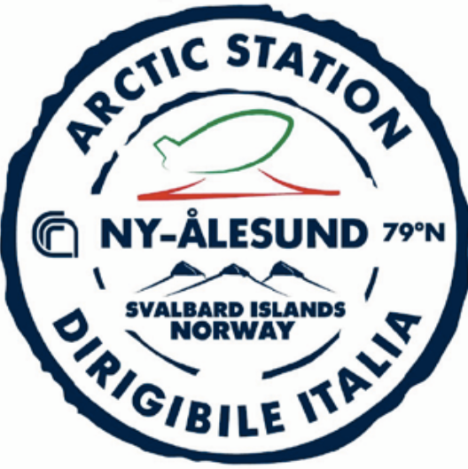

Richiesta di collaborazione con la Stazione Artica Dirigibile Italia da parte di giornalisti/fotografi/documentaristi

- Nome dell’organizzazione di afferenza
Fare clic o toccare qui per immettere il testo.
- Persona di contatto (inserire un recapito telefonico ed email)
Fare clic o toccare qui per immettere il testo.
- Scopo della collaborazione e argomenti di interesse
Fare clic o toccare qui per immettere il testo.
- Periodo previsto per la collaborazione (data di inizio e di fine)
Fare clic o toccare qui per immettere il testo.
- Nominativi delle persone coinvolte
Fare clic o toccare qui per immettere il testo.
- Piano di lavoro dettagliato (massimo due pagine)
Fare clic o toccare qui per immettere il testo.

